**◆企業名：フルハタ建設さま**

**◆掲載月：3月度**

**◆1回目（3/1(火)掲載予定）**

**3/12〜13開催！「ピアノの音色が響く趣味室のあるおうち」完成見学会＠山形村**

**壁の時計

**

みなさんこんにちは。

長野県松本市の工務店、フルハタ建設です。

3/12（土）〜13（日）の2日間、東筑摩郡山形村にて完成見学会を行います！

今回のおうちは、105.40㎡、3LDK +趣味室の木造一軒家。

お施主様であるお母様が、大好きなピアノを楽しむためのお部屋が「趣味室」となっています。

**（※写真はイメージです）**

LDKはコンパクトにまとまっており、無駄のない設計が魅力。

コンパクトながら動線や使い勝手は抜群で、ご家族が快適に過ごせる空間になっています。

また、住まい方アドバイザーによる適所の収納提案も見どころのひとつです。

デッドスペースをすべて収納にする！収納は多ければ多いほうがいい！という考えではなく、お客様のライフスタイルや行動パターン、収納したいものや量をしっかりヒアリングしたうえで、最適な収納計画を実現しています。

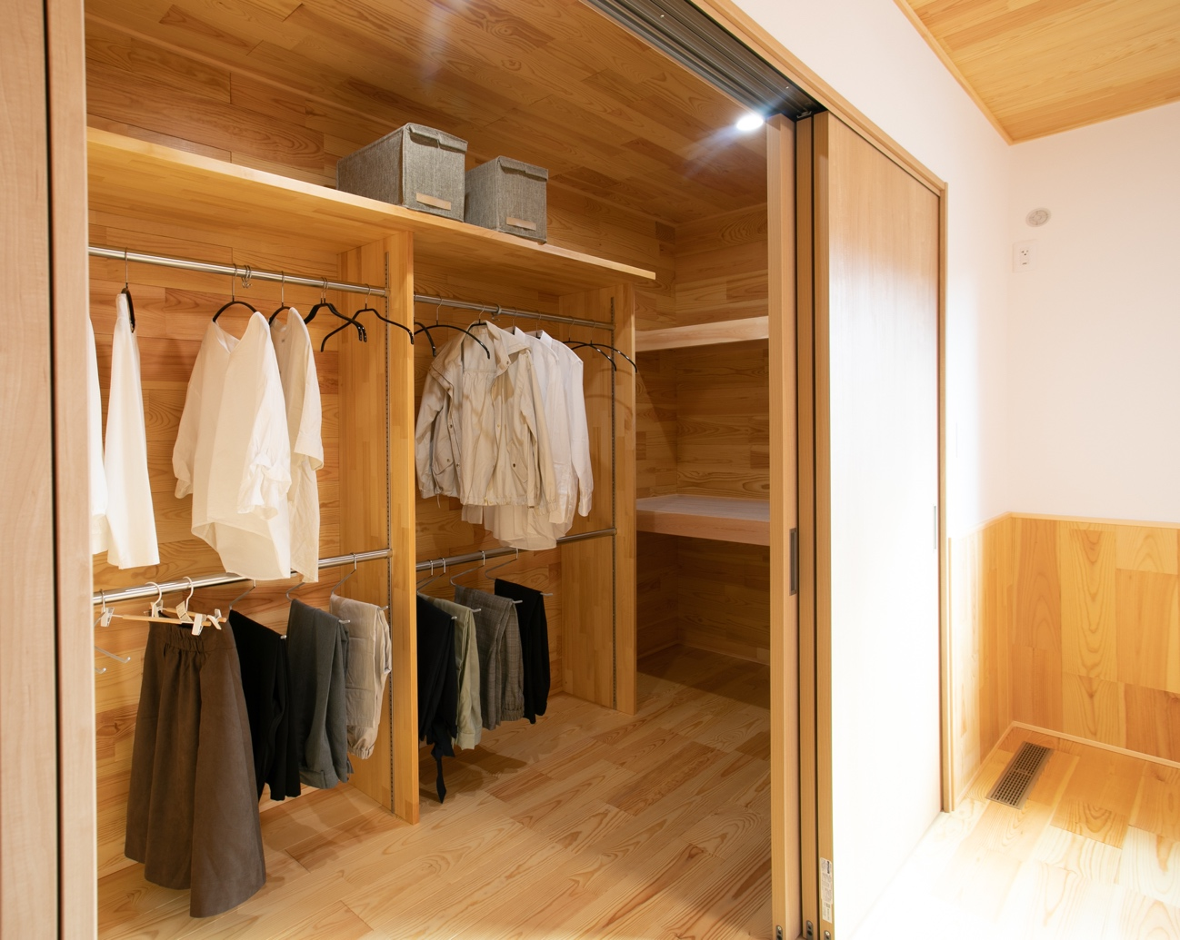

（※写真はイメージです）

そこで13日（日）13:30〜14:30には、住まい方アドバイザーによる「暮らしを整える住まい方ミニセミナー」を同会場にて行います！（※限定先着6名様）

住まい方アドバイザーが、快適に暮らすためのモノとの付き合い方をレクチャー。新築・リフォームをお考えの方だけでなく、現在のお住まいを暮らしやすくしたいとお考えの方にも参考にしていただけます。

見学会およびにミニセミナーへの参加は、以下のQRコードからお気軽にご予約ください！



『ピアノの音色が響く趣味室のあるおうち完成見学会』

開催日時：3月12日（土）①10:30〜11:30 ②13:30〜14:30 ③15:00〜16:00

　　　　　3月13日（日）④10:30〜11:30 ⑤15:00〜16:00

開催場所：東筑摩郡山形村（詳しい場所はご予約時にご案内致します）

『暮らしを整える住まい方ミニセミナー』

開催日時：3月13日（日）13:30〜14:30

※限定6名様（先着順）

＜新型コロナ感染対策について＞

★入室に際し、検温のご協力、消毒液での手指消毒をお願い致します。

★マスクの着用をお願い致します。

★弊社スタッフもマスク着用、手指消毒を徹底致します。

－－－－－－－－－－－－－－－－

有限会社フルハタ建設

Tel：0263-47-7363

〒390-1242 長野県松本市大字和田2389-1

営業時間:9:00～18:00（定休日:日曜）

▶︎HP

<https://www.furuhata-k.co.jp/>

▶︎Facebook

<https://www.facebook.com/furuhata_kensetsu-100603522447593>

▶︎Instagram

<https://www.instagram.com/furuhata_kensetsu/>

－－－－－－－－－－－－－－－－

**◆2回目（3/10(木)掲載予定）**

**「こどもみらい住宅支援事業」がスタートしました！**

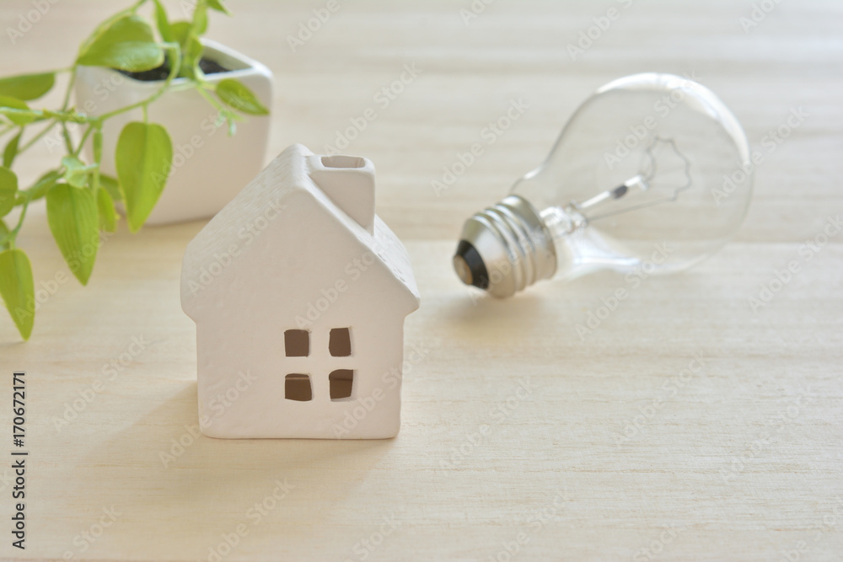

2022年より、国交省が開始する事業として、「こどもみらい住宅支援事業」がスタートしました。

この事業を簡単に言うと、子育て・若者世帯が建てる一定の省エネ性能をクリアした新築に対し、最大100万円の補助制度が適応されるというもの。

今回は、この「こどもみらい住宅支援事業」について分かりやすくご説明したいと思います！

□利用できる人

住宅を取得する子育て世帯、または若者夫婦世帯で、住宅の新築もしくは新築分譲住宅の購入をする人。40~50代の世帯であっても、18歳未満のお子様がいれば対象となります。

□住宅の要件

まず、所有者が自ら居住する家であること。そして、一定の省エネ性を有する住宅で、延べ床面積が50㎡であることが条件です。

□補助額

ZEH（ZEH、Nearly ZEH、ZEH Ready、ZEH Oriented）→定額100万円

認定住宅（認定長期優良住宅、認定低炭素建築物、性能向上計画認定住宅）→定額80万円

一定の省エネ性能（断熱等級4かつ一次エネ等級4以上の住宅）→定額60万円

□スケジュール

補助を受けるためには契約の期限、工事の着工期限、交付申請期限、完了報告期限を守る必要があります。

契約期限→令和3年11月26日〜令和4年10月31日までの間に工事請負契約または売買契約締結

工事着工期限→事業登録を行った後、令和4年10月31日までに建築工事に着工

工事完了期限→戸建住宅は令和5年5月31日

交付申請期限→令和4年10月31日（予定）※申請時点で補助額以上の工事の出来高が必要。

なお、省エネ性能を上げるためのリフォームにも補助が出ます。

□利用できる人

住宅をリフォームする所有者等。

□住宅の要件

所有者等が施工者に発注（工事請負契約）して実施するリフォームであり、開口部の断熱改修、外壁・屋根などの断熱改修、エコ住宅設備の設置、いずれかの工事を行うことが必須です。

□補助額

子育て世帯または若者夫婦世帯で、既存住宅を購入しリフォーム→60万円

住宅購入しない場合→45万円

子育て世帯または若者夫婦世帯以外で、安心R住宅を購入しリフォーム→45万円

それ以外のリフォーム→30万円

なお、リフォーム工事内容ごとに細かく補助額が設定されており、必ず行わなければならない工事もあります。

詳しくは国土交通省のページをご覧ください！

<https://www.mlit.go.jp/jutakukentiku/house/jutakukentiku_house_tk4_000195.html>

これから家づくりをお考えの方は、ぜひご活用ください！

－－－－－－－－－－－－－－－－

有限会社フルハタ建設

Tel：0263-47-7363

〒390-1242 長野県松本市大字和田2389-1

営業時間:9:00～18:00（定休日:日曜）

▶︎HP

<https://www.furuhata-k.co.jp/>

▶︎Facebook

<https://www.facebook.com/furuhata_kensetsu-100603522447593>

▶︎Instagram

<https://www.instagram.com/furuhata_kensetsu/>

－－－－－－－－－－－－－－－－

**◆3回目（3/15(火)掲載予定）**

**花粉症重症度2位の長野県！花粉症を悪化させない家づくりをするには？**

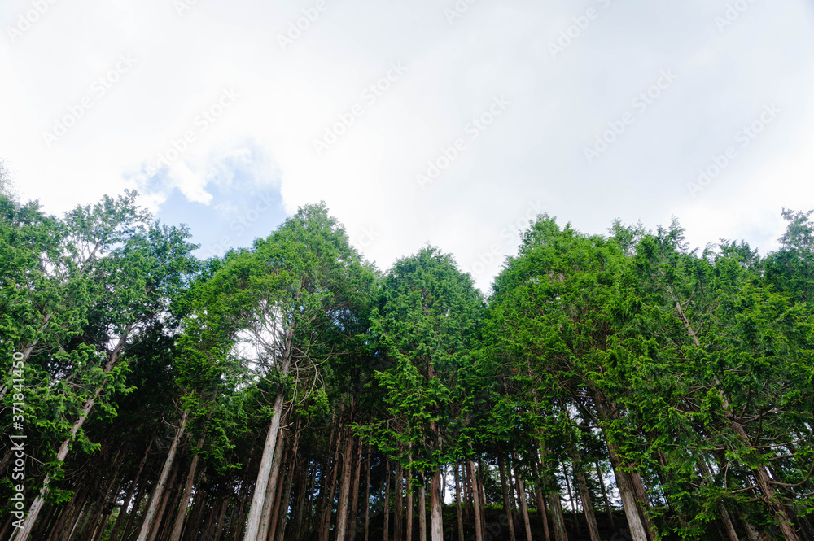

みなさんこんにちは。

長野県松本市の工務店、フルハタ建設です。

春になりつつある今日このごろですが、花粉症にお悩みの方もいらっしゃると思います。

長野県は花粉症重症度全国2位だそうです。

そこで今回は、花粉症にお困りの方にぜひおすすめしたい家づくりの工夫をご紹介します！

□洗濯物の室内干しスペースをつくる

まず花粉症対策として必須項目なのが、室内干しスペースをつくること。洗濯物を外に干しておくとそこに花粉が付着し、室内に持ち込まれ、室内にも花粉が浮遊する原因になります。最近では共働きで夜間に洗濯を済ませるご家庭も多く、室内干しはもちろん、収納も可能なランドリールームをつくるご家庭も増えています。スペースがとれるのであれば、バスルーム・脱衣所に隣接するかたちでランドリールームを配置し、そこで洗濯〜干す〜畳む〜しまうまでが完結できるようにすると、花粉が付着する心配もなく家事動線もラクになります。

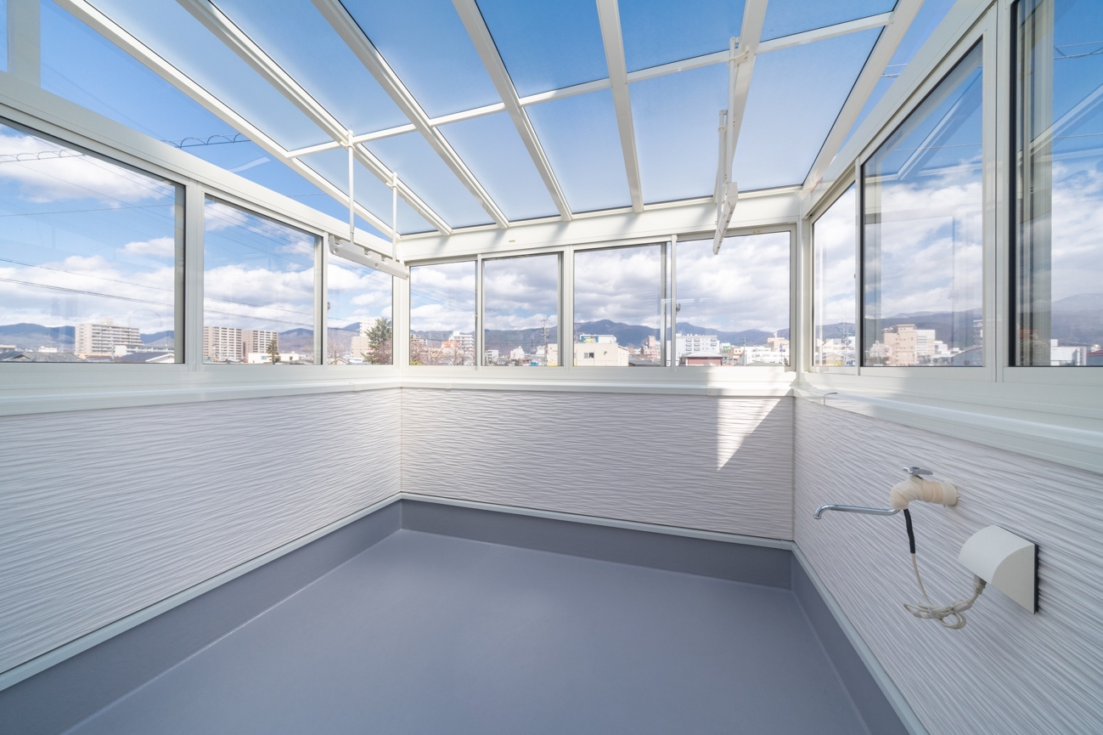

□サンルームをつくる

どうしても洗濯物をお日様に当てたい、室内に洗濯物を干すスペースがつくれないという方は、サンルームをつくるのもひとつの方法です。ベランダやテラスをリフォームするかたちで、サンルームにすることもできます。雨に濡れる心配や花粉がつく心配もなくお日様に当てられるため、効率よく洗濯物を乾かすことができます。

□玄関にはシューズクロークと空気清浄機を

外から帰ってきた際、上着に花粉が付着していることもあります。その花粉を室内に持ち込まないため、玄関には上着もかけられるクロークがあると便利です。ただし、大容量のクロークをつくると結果的にその管理や手入れが大変になったり、物が増えすぎて逆に片付かなくなってしまったりすることも。上着を着る頻度、お仕事や地域性、家族の暮らし方などを考慮し、どのくらいのスペースが適切か、本当に必要かを含め、じっくり考えてみましょう。また、空気清浄機を設置するのも有効な対策。そのために、玄関にあらかじめコンセントをいくつか用意しておくことをおすすめします。

衣類乾燥機や、抗花粉・抗アレルゲン機能つきの壁紙を導入することも、花粉対策になると思います。

できる限りの工夫と対策で、この時期を乗り切っていきたいですね！

－－－－－－－－－－－－－－－－

有限会社フルハタ建設

Tel：0263-47-7363

〒390-1242 長野県松本市大字和田2389-1

営業時間:9:00～18:00（定休日:日曜）

▶︎HP

<https://www.furuhata-k.co.jp/>

▶︎Facebook

<https://www.facebook.com/furuhata_kensetsu-100603522447593>

▶︎Instagram

<https://www.instagram.com/furuhata_kensetsu/>

－－－－－－－－－－－－－－－－

**◆4回目（3/17(木)掲載予定）**

**【住まい方アドバイザーコラム】住まい方ご提案事例〜自転車収納編〜**

みなさんこんにちは。

長野県松本市の工務店、フルハタ建設です。

フルハタ建設には、住宅や建築に関する資格保持者がおりますが、

そのなかに「住まい方アドバイザー」の資格を持つスタッフがいます。

住まい方アドバイザーとは、ひとりひとりに合わせた快適な住まい方、暮らし方をアドバイスする専門家のこと。

長年、暮らし方の提案や収納に関する商品開発、ショールームの監修などに関わってきた近藤典子さんが設立した、一般社団法人日本住まい方アドバイザー協会認定の資格です。

（公式サイト「一般社団法人日本住まい方アドバイザー協会」<http://www.nsaa.or.jp/organize.html>）

今回は、当社が実際にご提案させていただいた住まい方事例を紹介させていただきます！

２世帯でお住いのお客様で、娘さんの旦那様が自転車通勤をしている方でした。

とても自転車を大切にされており、これからもっといい自転車が買いたいというご希望も持っておられました。

そこで、盗難や劣化を防ぐためにも自転車を玄関内に収納するご提案をさせていただきました。また、自転車に乗る際に使うレインコートやヘルメット、修理道具なども収納できるよう、玄関に大容量の収納も設けました。

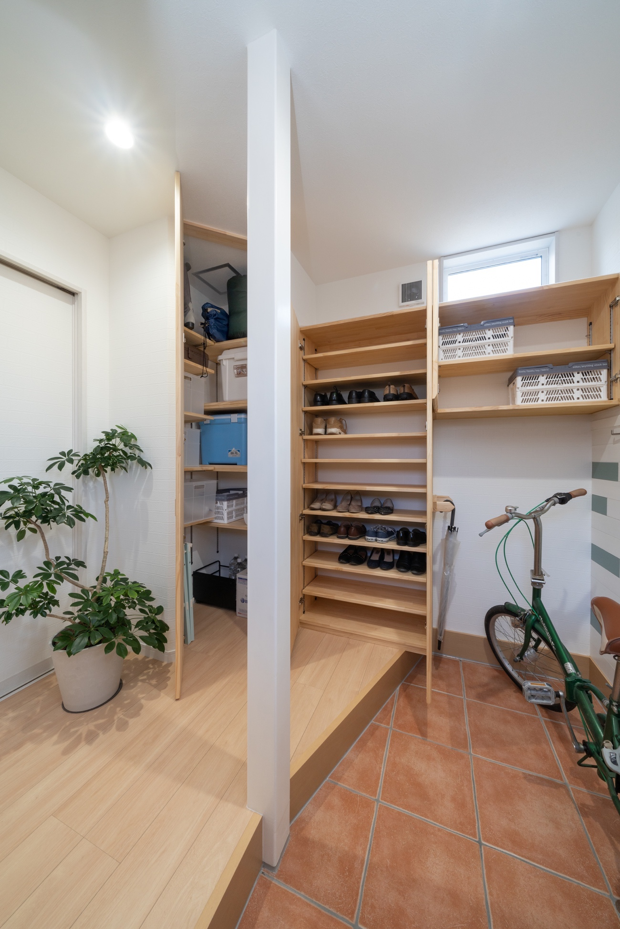

玄関土間を広く取り、土間は耐久性が高く汚れの目立たないタイルを採用。

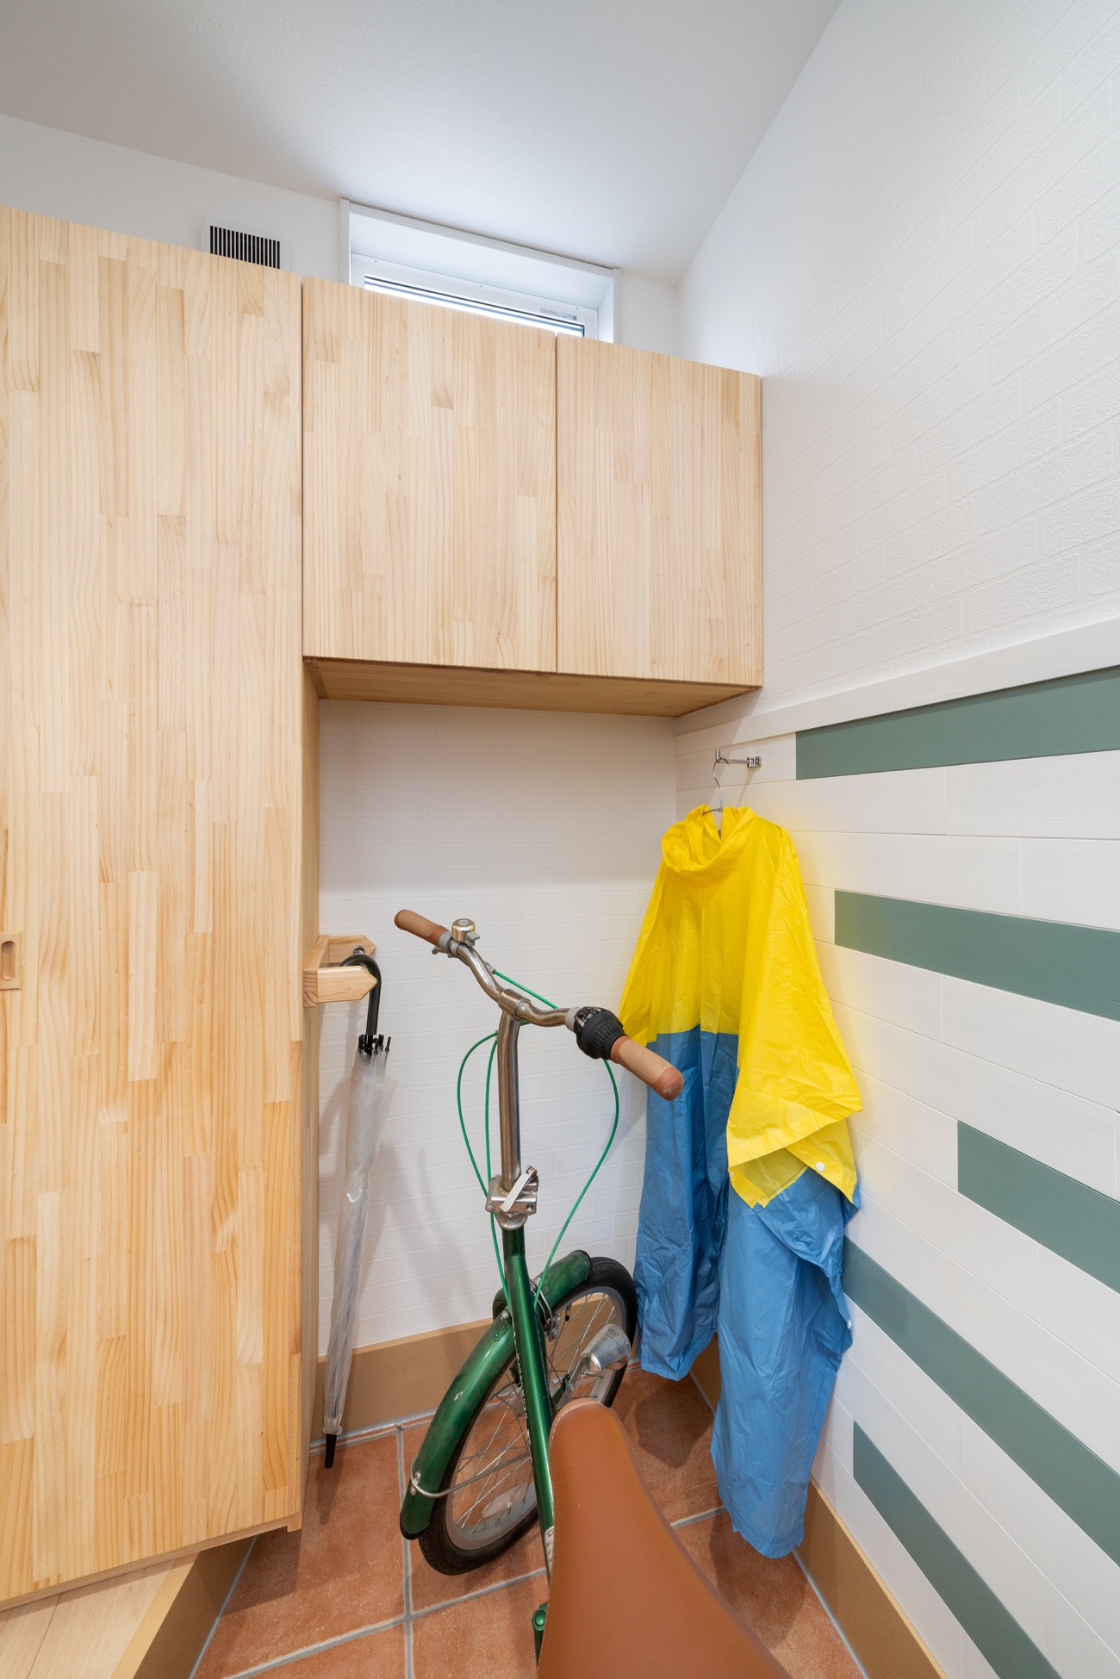

収納の扉を閉めれば中身が見えず、空間をすっきりと保てます。レインコートは濡れていてもサッとかけられるよう、ホルダーを設置しました。

住まい方アドバイザーは、まさに痒いところに手が届く存在。

お客様のライフスタイルに寄り添い、プロの目線でより快適に暮らせるご提案をさせていただきます♪

－－－－－－－－－－－－－－－－

有限会社フルハタ建設

Tel：0263-47-7363

〒390-1242 長野県松本市大字和田2389-1

営業時間:9:00～18:00（定休日:日曜）

▶︎HP

<https://www.furuhata-k.co.jp/>

▶︎Facebook

<https://www.facebook.com/furuhata_kensetsu-100603522447593>

▶︎Instagram

<https://www.instagram.com/furuhata_kensetsu/>

－－－－－－－－－－－－－－－－

**◆5回目（3/22(火)掲載予定）**

**祝・入学！ワークスペースと収納場所、どこにどうつくる？**

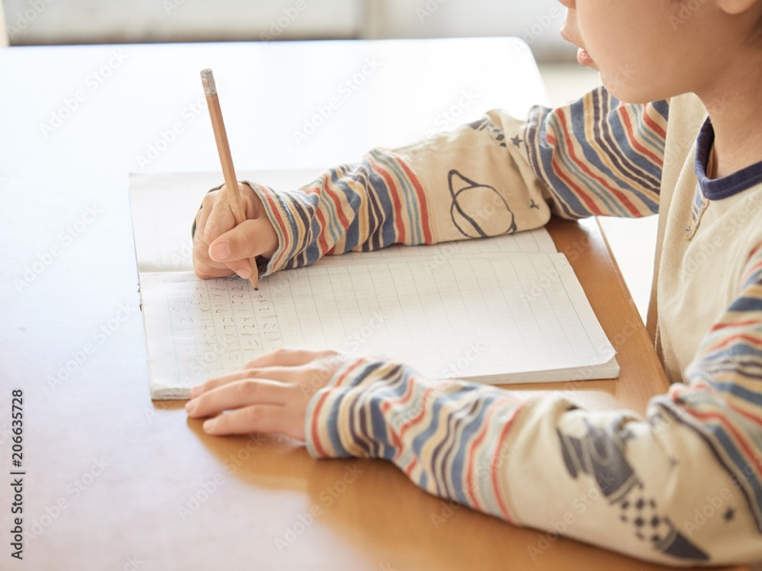

みなさんこんにちは。

長野県松本市の工務店、フルハタ建設です。

4月から小学校入学を控えたお子様のいるご家庭では、「宿題をどこでやらせるか？」に頭を悩ませている方もいらっしゃるかもしれません。「リビング学習がいいって聞くけど、散らかって見えるのも気になるし、机なんて置くスペースもないし⋯」と、困ってしまいますよね。

そんな悩みを抱えるお父様・お母様は、まずお子様に「どこで宿題をしたいか」を聞いてみてください。もしかしたら、自分の部屋で宿題をしたいかもしれません。お子様の自主性を尊重するのが大前提です。

とは言え、小学校3年生くらいまでは親のそばが安心です。リビングの続きの部屋（和室など）があれば、子どものためのコーナをつくってみてはいかがでしょうか。

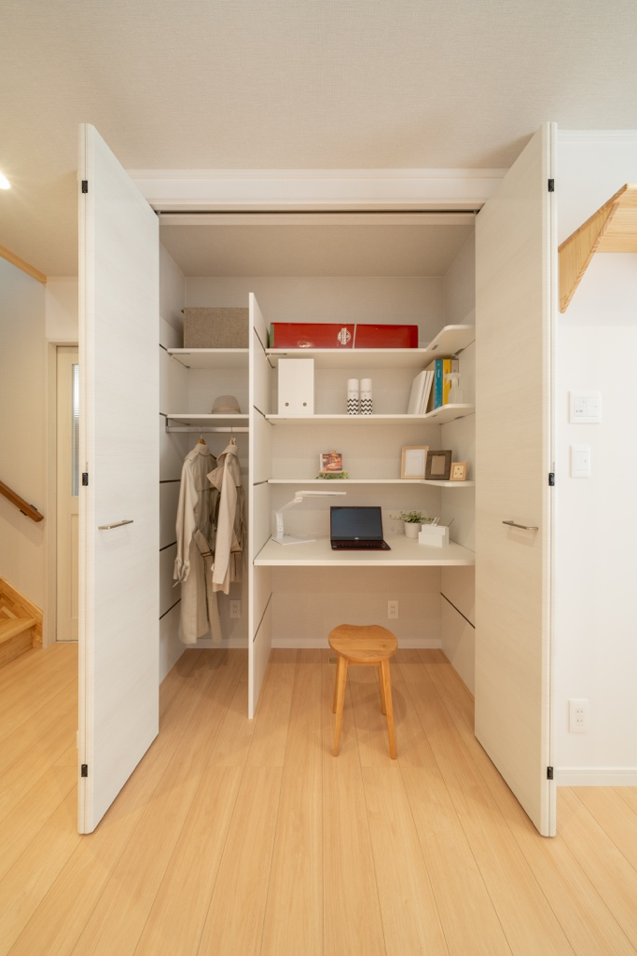

部屋の物入れを活用するのもおすすめです。急な来客時や勉強が途中の時などは、扉を閉めればごちゃごちゃしたものは隠せます。

そしてそのときに、お子様と決めごとをしておくことをおすすめします。

1. 物の指定席を決める

子ども自身で管理ができるよう、自分で考えて物の指定席を決めさせてあげてください。もちろん、ご両親も手助けしてあげてください。収納家具を選ぶ際は、最初は小さめを選び、必要に応じて足していくと良いです。

1. 自分のことは自分でするルールをつくる

「片付けなさい」では、なかなか行動しないかもしれません。お子様と十分に話し合って、具体的に「夕食前にはおもちゃも勉強道具も一旦すべて片付ける」などのルールを明確にしておきましょう。そうすることで、片付ける習慣化の手助けになります。

1. モチベーションUPをはかる

ルールを守れたら、一緒にカレンダーにシールを貼るなどの見える化をして、モチベーションアップをはかりましょう。そうすることで、楽しくルールを守り続ける工夫になります。

リビング学習は、ついつい親が過干渉になってしまうこともあります。「どこで勉強するか」というより、「どれだけ子どもの気持ちに寄り添えるか」が大切かもしれませんね。

－－－－－－－－－－－－－－－－

有限会社フルハタ建設

Tel：0263-47-7363

〒390-1242 長野県松本市大字和田2389-1

営業時間:9:00～18:00（定休日:日曜）

▶︎HP

<https://www.furuhata-k.co.jp/>

▶︎Facebook

<https://www.facebook.com/furuhata_kensetsu-100603522447593>

▶︎Instagram

<https://www.instagram.com/furuhata_kensetsu/>

－－－－－－－－－－－－－－－－

**◆6回目（3/24(木)掲載予定）**

**こんなに便利！最新設備の性能紹介〜クリナップ・洗エールレンジフード〜**

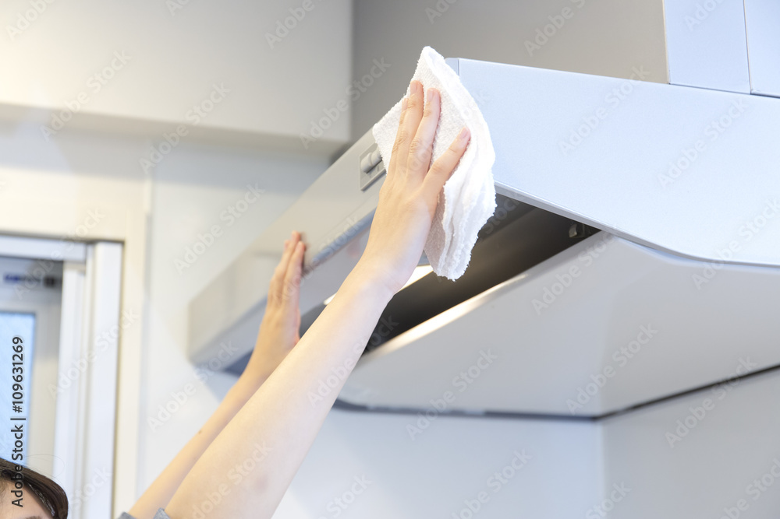

みなさんこんにちは。

長野県松本市の工務店、フルハタ建設です。

家事をラクにするためには、もちろん間取りや動線は大切です。でもそれだけではなく、やっぱり設備の機能性に頼ることも大切だったりします。

今回は当社おすすめのレンジフード、クリナップ「洗エールレンジフード」をご紹介します！

レンジフードのお手入れは、時間も手間もかかって大変。なかなか手が回らないという方も多いのではないでしょうか。

しかしこの「洗エールレンジフード」は、約2カ月に1度洗浄ランプがつきます。そのランプがついた際、給湯トレイにお湯を入れ洗浄ボタンを押せば、自動洗浄してくれるのです！フィルターとファンを一体化させた新構造のファンフィルターになっており、水流を繰り返し衝突させることで汚れを除去します。自動洗浄の時間は約10分。水を使う量も少なく、時短でエコ。約2カ月に1回の洗浄で、10年間ファンフィルターを取り外さずにお掃除することが可能です！

また、換気機能も充実しており、夏に部屋にこもった熱気を自動で外に排熱したり、給気清浄機能で屋外の花粉やPM2.5を取り除いた綺麗な空気を取り入れたりもできます。標準的なレンジフードよりは少々お値段が高くはなりますが、10年間レンジフードを清掃する手間と時間を考えると⋯これはおすすめせずにはいられません！

メーカーHPはこちら→https://cleanup.jp/online-showroom/centro/rangehood/araeru/

必要な設備や機能をじゅうぶんに考え、じょうずに頼りながら家事の時短をはかりたいですね♪

－－－－－－－－－－－－－－－－

有限会社フルハタ建設

Tel：0263-47-7363

〒390-1242 長野県松本市大字和田2389-1

営業時間:9:00～18:00（定休日:日曜）

▶︎HP

<https://www.furuhata-k.co.jp/>

▶︎Facebook

<https://www.facebook.com/furuhata_kensetsu-100603522447593>

▶︎Instagram

<https://www.instagram.com/furuhata_kensetsu/>

－－－－－－－－－－－－－－－－

**◆8回目（3/31(木)掲載予定）**

**松本市の子育て支援センター「こどもプラザ」のご紹介**

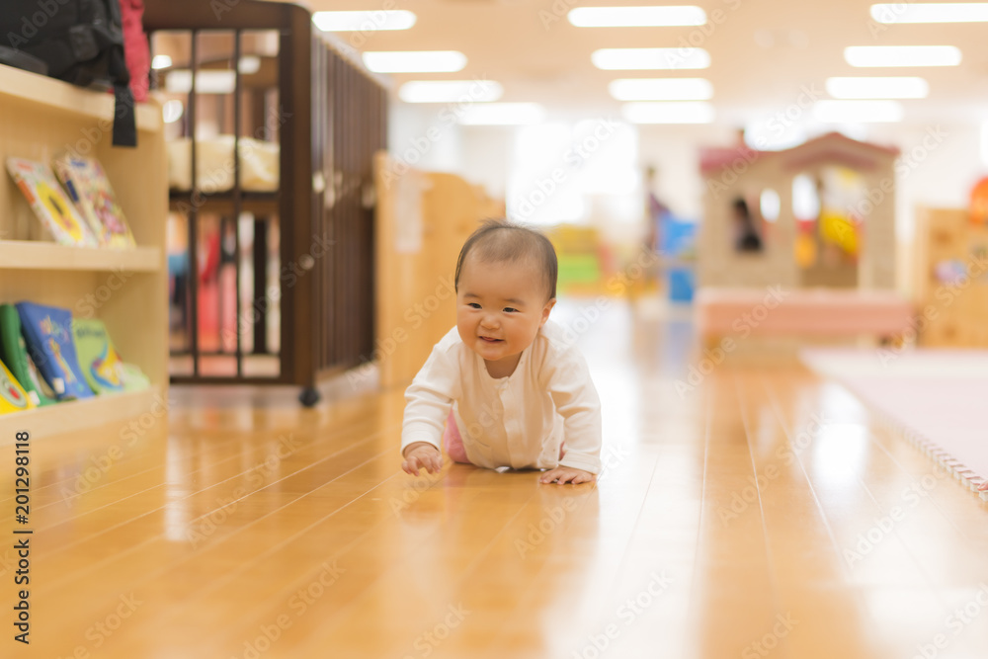

みなさんこんにちは。

長野県松本市の工務店、フルハタ建設です。

小さなお子様をお持ちの方、これからお子様を望んでいる方に、安心して松本市に住んでいただきたい！

そんな思いから、松本市の子育て関連情報をご紹介しています。

今回は、松本市に4カ所ある子育て支援センター「こどもプラザ」のご紹介です。

こどもプラザは、お子様を遊ばせたり、子育てに関する相談をしたりすることができる施設。広いスペースにおもちゃや絵本がたくさんあり、小さなお子様が安全に楽しく遊べる配慮がされています。親子で参加できるイベントや行事なども、毎月各施設で予定されており、同じくらいの月齢のお子様やママとお友達になれるチャンスも♪

無料で利用できるので、気軽に足を運べるのも魅力です。ぜひお近くのこどもプラザを訪ねてみてください♪

※コロナウイルスの感染状況により、利用方法や開館日時が変更になることがあります。事前に最新情報をお確かめのうえ、ご利用ください。

https://www.city.matsumoto.nagano.jp/smph/kodomo/kosodateshien/shiencenter/kosodatesienncenter.html

□筑摩こどもプラザ

住所：松本市筑摩1丁目13番22号

電話：0263-29-3400

開館日時：月曜日〜金曜日　8:30〜17:00

□小宮こどもプラザ

住所：松本市島内155番地2

電話：0263-47-8310

開館日時：火曜日〜日曜日 8:30〜17:00

□南郷こどもプラザ

住所：松本市横田3丁目23番1号

電話：0263-32-6315

開館日時：月曜日〜金曜日 8:30〜17:00まで

□波田こどもプラザ

住所：松本市波田6861番地  
電話：0263-91-3113

開館日時：月曜日〜金曜日 8:30〜17:00まで

－－－－－－－－－－－－－－－－

有限会社フルハタ建設

Tel：0263-47-7363

〒390-1242 長野県松本市大字和田2389-1

営業時間:9:00～18:00（定休日:日曜）

▶︎HP

<https://www.furuhata-k.co.jp/>

▶︎Facebook

<https://www.facebook.com/furuhata_kensetsu-100603522447593>

▶︎Instagram

<https://www.instagram.com/furuhata_kensetsu/>